**LAPORAN PRAKTIKUM  
PEMROGRAMAN 1**

**MODUL 5**

Oleh:

NAMA : Fadhila Agil Permana

NIM : 2211104006

KELAS : SE06A

**PRODI S1 REKAYASA PERANGKAT LUNAK**

**FAKULTAS INFORMATIKA**

**INSTITUT TEKNOLOGI TELKOM PURWOKERTO**

**2023**

# DASAR TEORI

## Array

Array adalah kumpulan data untuk menyimpan item bertipe data sama. Array digunakan untuk menampung dan memproses data nilai lebih dari satu. Jika kita membutuhkan 5 data nilai atau lebih untuk diproses dan kita menggunkana variabel biasa, maka memerlukan 5 variabel.

### Jadi Kelebihan Array yaitu

1. Bisa sebagai pengganti variable biasa yang berisi sebuah nilai
2. Jika Kebutuhannya bukan sekedar mengeprin sebuah nilai dalam variable biasa. Ini lebih baik karena akan lebih optimal dan sedikit penggunaan memori nya.
3. Di setiap nilai dalam satu array bisa di panggil satu per satu [satu, dua, tiga]. Dalam [ ] tersebut kita bisa menggambil sebuah nilai yang berada di setiap “,’. Yang di id kan dari “0 hingga seterusnya”

### A. Definisi Array Pada Python

Array merupakan sekumpulan variabel yang **memiliki tipe data yang sama** dan **mampu menyimpan beberapa nilai dalam satu variabel**. Array merupakan tipe data terstruktur dalam pemrograman, array memungkinkan untuk menyimpan data **maupun referensi objek dalam jumlah banyak dan terindeks**. Sehingga sejumlah **variabel dapat menggunakan nama yang sama**.

### B. Cara Mendefinisi Array Pada Python

Untuk mendefinisikan sebuah array di python bisa menggunakan keyword **nama_array** = [jumlah_elemen].

Contoh :

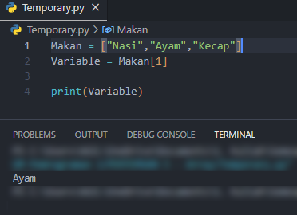



Jadi di sini, pada

“Variable = Makan[1]”

Itu kita panggil index ke 1 arraynya, menggunakan variable baru

Array index nya dimulai dari 0, mulai dari kiri

### C. Metode Array

Python memiliki seperangkat metode bawaan yang dapat gunakan pada List/ array.

|  |  |
| --- | --- |
| Method | Deskripsi |
| append() | Menambahkan elemen di akhir list |
| clear() | Menghapus semua elemen dari list |
| copy() | Mengembalikan salinan list |
| count() | Mengembalikan jumlah elemen dengan nilai yang ditentukan |
| extend() | Tambahkan elemen list (atau iterable), ke akhir list saat ini |
| index() | Mengembalikan indeks elemen pertama dengan nilai yang ditentukan |
| insert() | Menambahkan elemen pada posisi yang ditentukan |
| pop() | Menghapus elemen pada posisi yang ditentukan |
| remove() | Menghapus item dengan nilai yang ditentukan |
| reverse() | Membalik urutan list |
| sort() | Mengurutkan list |

### D. Cara Menggunakan Array

1. Menampilkan Nilai Array  
   Cara Menampilkan Array dengan mengacu pada nomor index, Ini adalah contoh untuk menampilkan array yang memiliki index 1.  
   



1. Merubah Nilai Array  
   Contoh, Merubah Array yang ber Index 1 menjadi kata lain.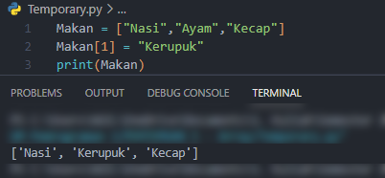
2. Mengetahui Panjang Array (Banyaknya juga bisa)  
   Meggunakan Variable baru dengan Elemen “len()”  
   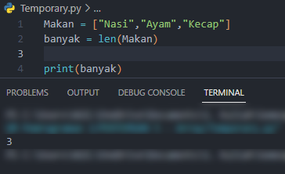
3. Looping Array  
   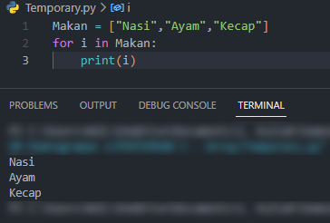
4. Menambah elemen array (Isi nya atau nilai dalam Array)  
   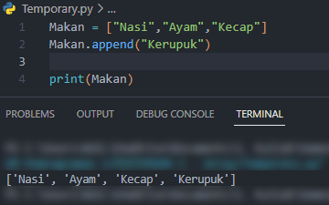
5. Mengapus elemen (Isi Array)  
   Pop(*Indexnya*), Remove(*Objectnya*)  
   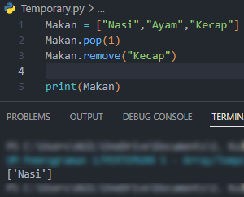

## Array 1 Dimensi

Array 1 dimensi merupakan array yang hanya memiliki 1 baris saja dengan banyak kolom. Secara default, array akan dimulai dari indeks ke-0. Sehingga ketika kita mendeklarasikan array dengan ukuran n, maka indeksnya adalah dari 0 sampai n-1

* Ilustrasinya :

Ukuran array = 4

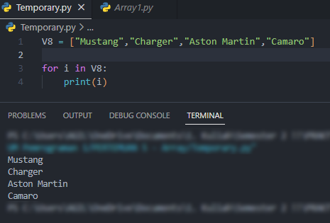

* Contohnya :



## Array 2 Dimensi

Array 2 dimensi merupakan array yang terdiri dari baris dan kolom. Array 2 dimensi dapat dianalogikan sebagai matriks terdiri lebih dari 1 baris dan lebih dari 1 kolom. Sama halnya dengan array 1 dimensi, array 2 dimensi hanya dapat menampung data dengan tipe data yang sama. Pada array ini, ketika kita akan memproses data di dalam array 2 dimensi, maka perlu mendeklarasikan baris dan kolom yang akan diproses. Berikut ilustrasi dari array 2 dimensi.

* Cara Mengeluarkan satu data yang ada di sebuah Array :

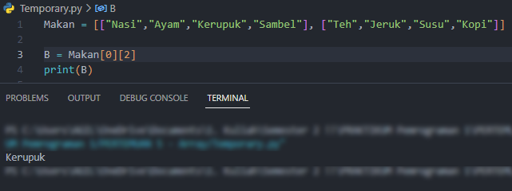

Jadi Di sini, itu ada 2 **bagian** array yaitu, “Bagian Kuning Dan Biru”

[["Nasi","Ayam","Kerupuk","Sambel"], ["Teh","Jeruk","Susu","Kopi"]]

Dan cara kita manggil satu per satu data nya :

Variable = VariableArray [Index **bagian**][Index isi nya]

* Cara Mengeluarkan data keseluruhan yang ada di dalam Array :

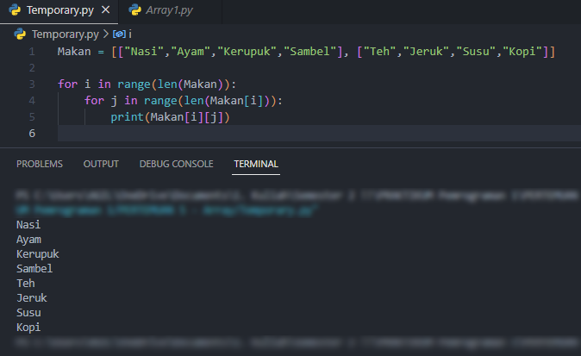

Jadi…., ini kita menggunakan looping dan ***len***Untuk mendapatkan **data angka REAL Integer**, supaya bisa di jadikan kordinat sebuah pemanggilan data Array.

Variable J : Itu Meresepresentasikan Kolom yang mana berisikan isi **Data** Dari **Bagian** Array

Variable i : Itu Meresepresentasikan Baris, yang mana bisa di sebutkan lainnya juga sebagai seperti yang di atas “Kuning Dan Biru” yang merupakan **Bagian**.

# GUIDED

1. Buatlah sebuah program untuk menampilkan bilangan genap dari 1-10 dari data array.

* Contoh Output :



* Jawab :

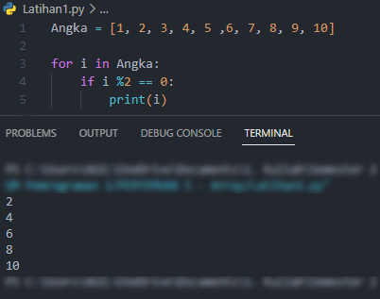

Jadi Ini Diawali dengan Array biasa yang berisi dara bilangan Real, kemudian kita bikin looping agar terus menerus datanya di bagi 2 dan menghasilkan output yang di inginkan.

# UNGUIDED

## Buatlah program untuk mencari data yang ada pada array. Jika ditemukan, maka akan menampilkan pesan ditemukan. Jika tidak ditemukan, maka akan menampilkan pesan tidak ditemukan. Berikut contoh outputnya.



* **Jawab**

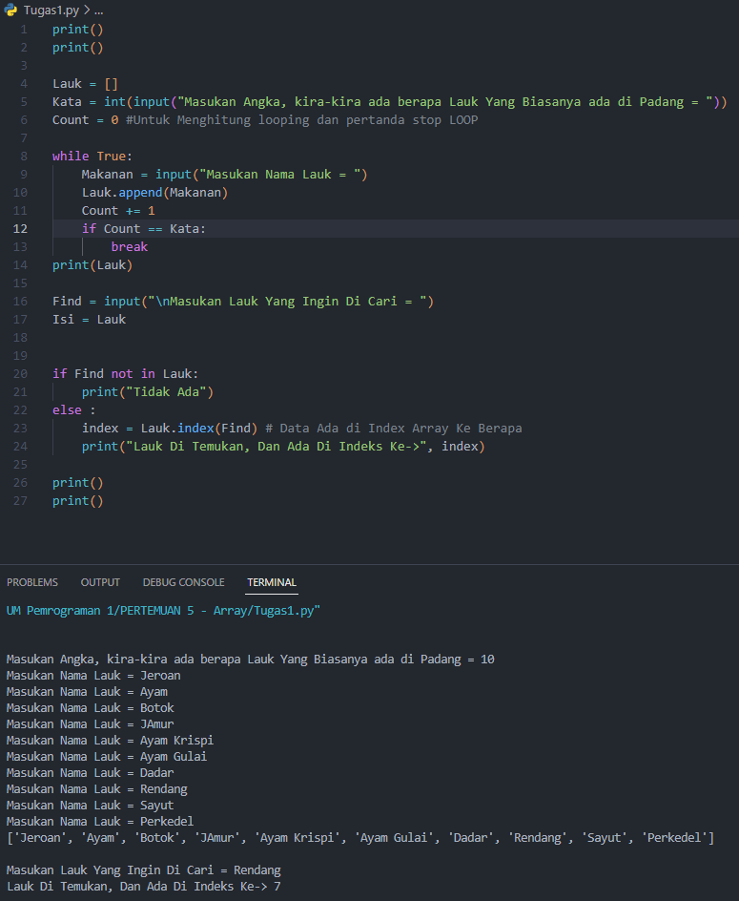

* Jikalau Tidak Valid : 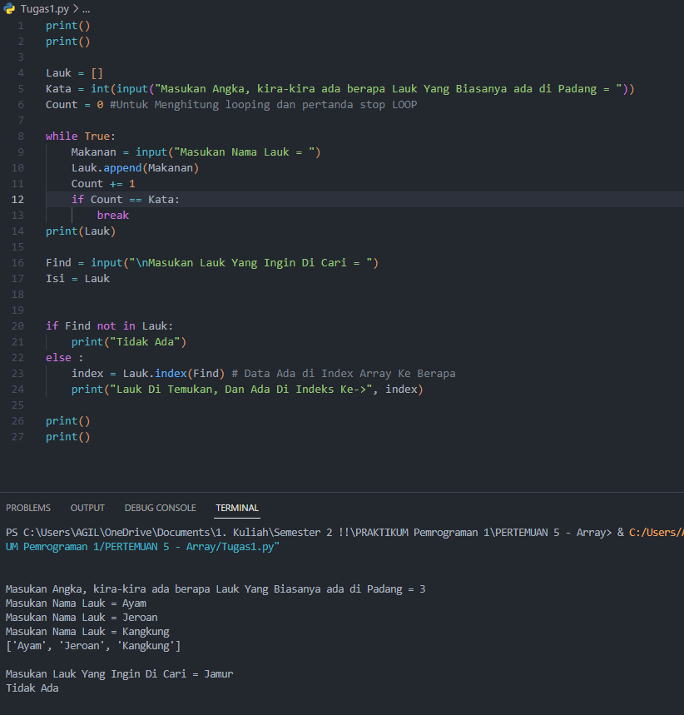

## Buatlah sebuah program, untuk menghitung nilai rerata beserta predikatnya dengan persyaratan.

|  |  |  |
| --- | --- | --- |
| - | 100 > Nilai >= 90 | Predikat = A |
| - | 90 > Nilai >= 70 | Predikat = B |
| - | 70 > Nilai >= 50 | Predikat = C |
| - | 50 > Nilai >= 30 | Predikat = D |
| - | 30 > Nilai >= 0 | Predikat = E |



* Jika tidak Valid



* **Jawab** :

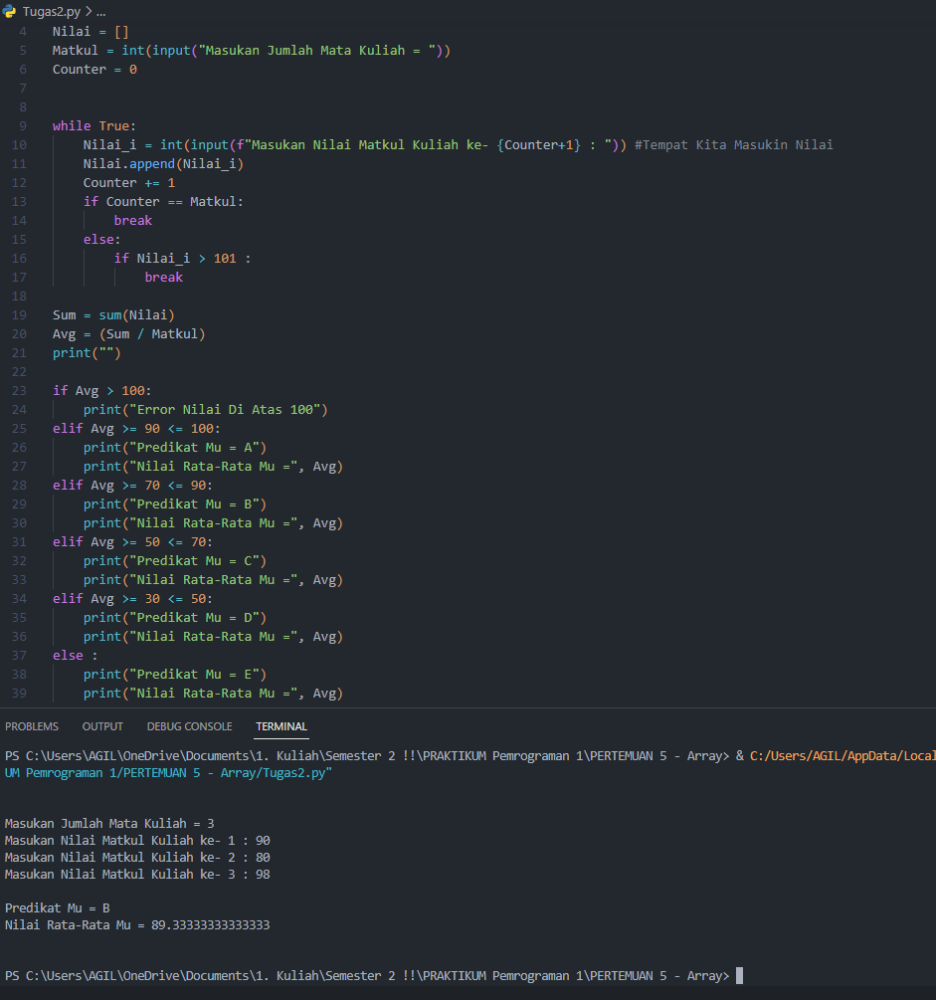

* **Jika Nilai Di Atas 100 :**

